Pozdravljeni učenci 8. a razreda!
ČET., 23. 4. 2020, 3. šolska ura
ARHITEKTURA
Naloga: Izdelava makete
Skico, načrt in materiale za maketo si pripravil. Danes pričneš z izrezovanjem in sestavljanjem delov makete. Bodi natančen pri delu, saj vsak milimeter šteje pri izgledu končnega izdelka.

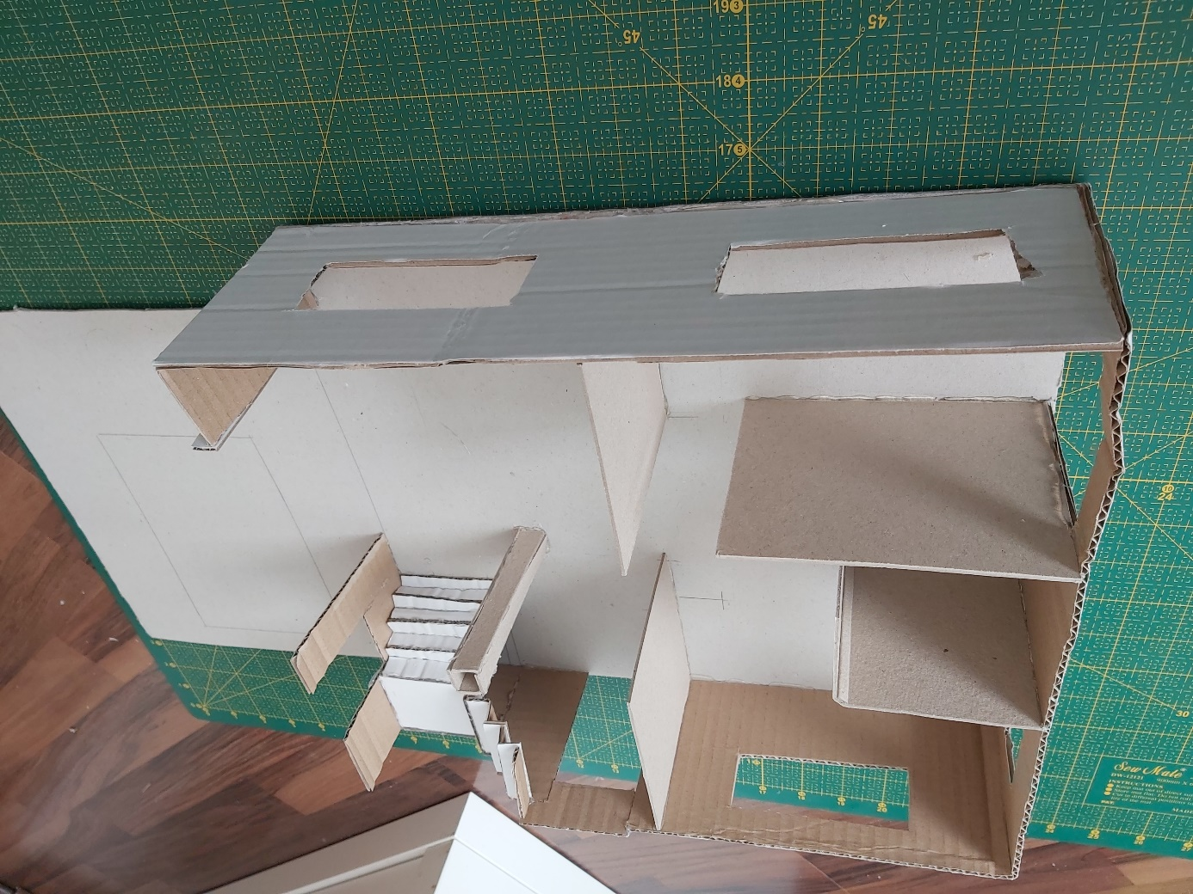
Nastajanje makete od Alexa

POZOR! Za ustvarjanje uporabi izključno le materiale, ki jih imaš doma. Bodi iznajdljiv. Če nimaš belega, uporabi kateri koli material. Če nimaš materiala, lahko izdelek morda sestaviš iz Lego kock oziroma se poslužiš računalniškega arhitekturnega programa SketchUp in maketo narišeš (v tem primeru moraš narisati in oddati 3 različne primere). Če nikakor ne najdeš možnosti za izvedbo naloge, mi sporoči in bova našla rešitev.
Po prvomajskih počitnicah boš opremil zunanjost makete.
Tretji teden pa boš svoj izdelek fotografiral in mi poslal fotografijo makete na mail do 14. maja 2020.

